**Проектно-исследовательское краеведение как культурная практика по сохранению традиционных российских духовно-нравственных ценностей у младших школьников**

Духовно-нравственное воспитание - приоритетная задача всех уровней и направлений образования. Для формирования моральных и нравственных ценностей возраст 7-10 лет, по мнению В. А. Мухиной, является сензитивным [2]. Приобретенный нравственный опыт становится основой ценностного отношения к общественным идеалам и регулятором духовно-ориентированного поведения.

Общеизвестно, что воспитательной работы с учениками начальной школы только во время классных уроков недостаточно. Огромную роль, наряду с семьей, окружением, средствами массовой информации, играет внеурочная деятельность детей, например, «Разговоры о важном».

В Федеральном законе от 04.08.2023 № 479-ФЗ "О внесении изменений в Федеральный закон "Об образовании в Российской Федерации" предусмотрено «формирования у обучающихся трудолюбия,…чувства патриотизма и гражданственности, уважения к памятникам защитников Отечества и подвигов героев Отечества, к закону и правопорядку, человеку труда и старшему поколению, взаимного уважения, бережного отношения к культурному наследию и традициям многонационального народа Российской Федерации к природе и окружающей среде» [3].

Вместе с тем, существует противоречие между необходимостью формирования патриотизма и гражданственности у обучающихся младшего школьного возраста и нехваткой системных инновационных образовательных подходов и практик, способствующих этому.

В настоящее время известны решения этой проблемы, например, учебно-воспитательный комплекс Н.И. Девятайкиной «Книга добрых нравов» [1], основанный на принципе «трех Э» (этикет, этика и эстетика), позволяющий формировать личностные ориентиры социально-гражданской ответственности, патриотизма, культуры поведения и добронравия при работе с детьми 7-10 лет. Вместе с этим, учителя-практики часто используют метод проектов, основанный на принципе активного взаимодействия и самостоятельности, в котором учащийся получает знания, при общении с окружающей средой [5].

Перечисленные подходы и практики, как правило, используют по отдельности, решая локальные задачи. Это функциональный подход. В данной работе мы исходим из возможности решения проблемы путем использования системного подхода. Под системой мы понимаем организационную структуру, сгруппированную из специальных частей (функциональных блоков). Опираясь на методологию учебно-воспитательного комплекса «Книга добрых нравов» и одновременно применяя не просто метод проектов, а проектно-исследовательское краеведение, мы увидели возможность решения обозначенной проблемы. Именно краеведение является источником развития истинного патриотизма, создавая среду, целенаправленно формирующую духовно-нравственное сознание обучающегося.

Апробирование этой идеи проводили в гимназии АНОО «Гимназия Святителя Василия Великого», которая располагается на западе Московской области. В окрестности находятся музеи известных русских писателей и поэтов. Например, дом-музей К.И. Чуковского в Переделкино, подмосковные усадьбы Захарово и Вяземы, где прошло детство А. С. Пушкина, дом-музей М.М. Пришвина в Дунино. Недалеко от деревни Дунино, на высоком живописном берегу Москвы реки, в декабре 1941год, проходил последний рубеж обороны за Москву. Это обстоятельство определило выбор цели и методологии в воспитательной работе с обучающимися. Юные краеведы могут находить темы исследований совсем близко, в окружающей их жизни. Через изучение жизни и деятельности земляков, которые являются гордостью не только нашего края, но и всей страны, происходит формирования гармонично развитой, высоконравственной личности, освоение ребятами духовных и культурных ценностей нашей Родины.

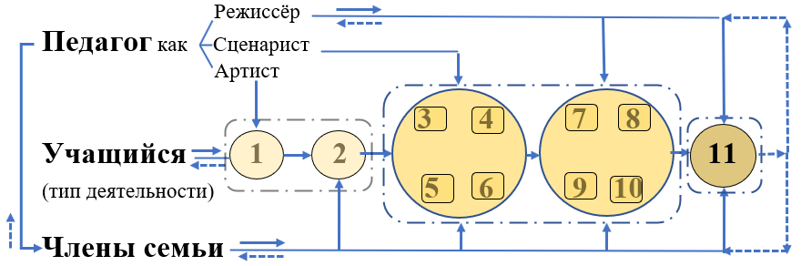Ниже предлагается технологическая схема организации проектно-исследовательского краеведения на основе материалов по теме «Жизненные принципы и творчество Михаила Пришвина».

Рис.1. Технологическая схема организации проектно-исследовательского краеведения.

Технологические операции:1– рассказы педагога учащимся наиболее интересных сведений о родном крае и его людях; проведение практических занятий; 2– чтение в семейной обстановке рассказов М.М. Пришвина; 3 – экскурсионная поездка для приобщения младших школьников к топосу (конкретное место) и хронотопу (связь времени и пространства) родного края: 4 - знакомство на месте с природой и жизнью родного края; 5 – посещение музея М.М. Пришвина; 6 – «Квест»-игра (закрепление сведений, полученных в музее; умение ориентироваться на местности; посещение памятного места рубежа защитников Москвы в 1941 г.); 7 – обсуждение с учащимися предпочтений при выборе темы проекта; 8 – выполнение проектно-исследовательской работы; 9 – предзащита или оппонирование проекта; 10 - публичная защита проекта; 11 – индикация предлагаемой технологии организации проектно-исследовательского краеведения младших школьников в условиях дополнительного образования. Комплексные операции: 3-6 (первая стадия -использование средств краеведения) и 7-10 (вторая стадия – использование метода проектов). Стрелка пунктирная – обратная связь.

Цель проектно-исследовательского краеведения – пробуждать у младших школьников добрые чувства, гордость и любовь к малой родине.

Для достижения поставленной цели по рассматриваемой теме («Жизненные принципы и творчество Михаила Пришвина») решали следующие задачи:

1. Ознакомиться с историей и экспонатами дома-музея М.М. Пришвина в Дунино;
2. запомнить факты из рассказа экскурсовода дома-музея М.М. Пришвина и на их основе создать игру-квест: придумать правила и задания для проведения квеста на территории дома-музея М.М. Пришвина, подготовить раздаточные материалы, оборудование и тайники;
3. изучить информацию об игре геокэшинг и GPS-навигации, создать игру и сделать презентацию по данным о своем родном крае;
4. после игры провести анкетирование игроков по заданиям квеста, что позволит узнать о впечатлениях об экскурсии; вспомнить о дневниках М. Пришвина и описании им природы родного края.

Ниже описаны пошаговые операции предлагаемой технологии.

**Шаг 1**. Предварительное знакомство с биографией М.М. Пришвина и окружающей средой, которую он описывал в своих произведениях. Наше первое знакомство с темой начинаем с раздела 5, параграфа 27 «Книги добрых нравов» [1], С.110-113 (рисунок 1).

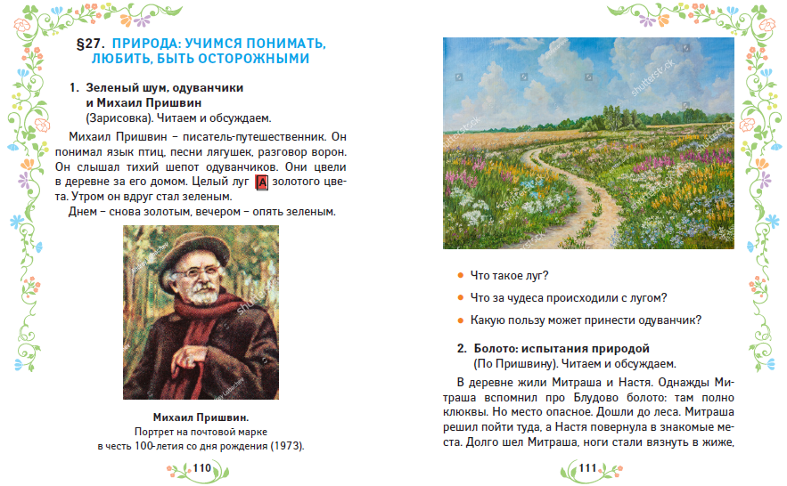Рисунок 1. Скан учебного пособия Девятайкиной Н.И. «Книга добрых нравов», раздел 5.

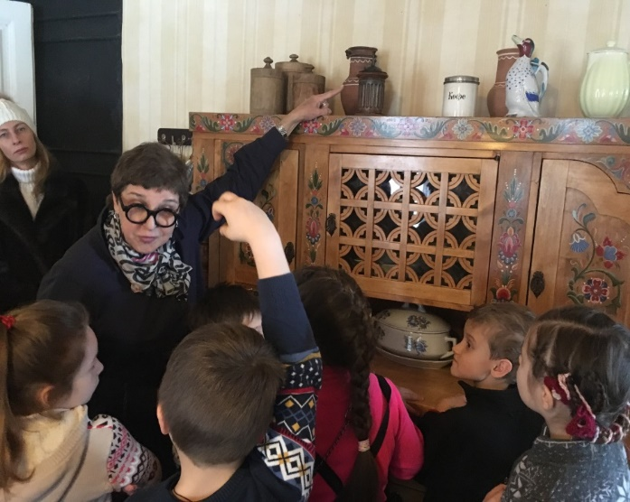**Шаг 2**. Экскурсия в дом-музей М.М. Пришвина в Дунино, где естественным продолжением повествования в увлекательной форме становится рассказ экскурсовода Гришиной Яны Зиновьевны, раскрывающий исторические подробности и детали мира, в котором жил и творил М.М. Пришвин [4].

Рисунок 2. Экскурсия по дому-музею М. Пришвина.

**Шаг 3.** Для запоминания, узнавания и воспроизведения полученных знаний переходим к созданию учениками, задуманной учителем, игры-квест. Квест – это цепочка игр и заданий, где участники находят путь к тайнику при правильном ответе на вопросы в промежуточных звеньях игровой цепочки. Дети совместно с учителем предлагают правила и задания для проведения квеста на территории дома-музея М.М. Пришвина и вопросы по рассказам M.M. Пришвина. Ниже показан алгоритм игры-квест.

Рисунок 3. Схема проведения квеста на территории музея М. Пришвина с элементами   
геокэшинга

**Шаг 4.** На этом этапе ученики знакомятся с понятиями GPS и геокэшинг, и как пользоваться ими в режиме навигатора. Википедия поясняет: «Геокэшинг ([англ.](https://ru.wikipedia.org/wiki/%D0%90%D0%BD%D0%B3%D0%BB%D0%B8%D0%B9%D1%81%D0%BA%D0%B8%D0%B9_%D1%8F%D0%B7%D1%8B%D0%BA) geocaching от [греч.](https://ru.wikipedia.org/wiki/%D0%93%D1%80%D0%B5%D1%87%D0%B5%D1%81%D0%BA%D0%B8%D0%B9_%D1%8F%D0%B7%D1%8B%D0%BA) γεο- — Земля + [англ.](https://ru.wikipedia.org/wiki/%D0%90%D0%BD%D0%B3%D0%BB%D0%B8%D0%B9%D1%81%D0%BA%D0%B8%D0%B9_%D1%8F%D0%B7%D1%8B%D0%BA) Cache — тайник) — [туристическая](https://ru.wikipedia.org/wiki/%D0%A2%D1%83%D1%80%D0%B8%D0%B7%D0%BC) игра с применением [спутниковых навигационных систем](https://ru.wikipedia.org/wiki/%D0%A1%D0%BF%D1%83%D1%82%D0%BD%D0%B8%D0%BA%D0%BE%D0%B2%D1%8B%D0%B5_%D1%81%D0%B8%D1%81%D1%82%D0%B5%D0%BC%D1%8B_%D0%BD%D0%B0%D0%B2%D0%B8%D0%B3%D0%B0%D1%86%D0%B8%D0%B8), состоящая в нахождении тайников, спрятанных другими участниками игры…». [6]. Этот шаг - на «понимание». Нужны ответы на вопросы: в чем значение, смысл? Что это значит для меня? К чему ведет использование?

**Шаг 5.** Этот шаг – на «применение», т.е. самостоятельное соотнесение знания с реальной ситуацией, использование изученного материал в конкретных условиях и новых ситуациях. Перед обучающимся стоит вопрос: как решить задачу и достичь практического результата?

Обучающийся самостоятельно переносит запомненное и понятое в (относительно) новую для себя ситуацию на основе имеющихся знаний и опыта.

Для этого выполняем практическое задание на местности. С помощью навигатора определяются и записываются координаты места, в котором размещается тайник. Ряд цифр удаляются и зашифровываются вопросами (согласованные с экскурсоводом), ответы на каждый из которых позволяет определить пропущенную цифру. Ниже пример такого задания.

**ВЫЧИСЛИТЕ КООРДИНАТЫ ТАЙНИКА В СЛЕДУЮЩЕМ ПОРЯДКЕ**

* ОПРЕДЕЛИТЕ ЗНАЧЕНИЯ A, B и С
* A=D-(4+2), где D – возраст, в котором М. Пришвин поступил в гимназию
* B=E+(3+3), где E – количество дней, которое длилось первое (гимназическое) путешествие Пришвина
* С – количество строений в центральной части усадьбы М. Пришвина
* ПОДСТАВЬТЕ В КООРДИНАТЫ **55.7**A**2**С**79,36.935**B**79** ПОЛУЧЕННЫЕ ЗНАЧЕНИЯ

**КООРДИНАТЫ ТАЙНИКА: 55.7 _ 2 _ 79,36.935 _ 79**

Рисунок 4. Пример задания на расшифровку координат тайника

**Шаг 6.** Изучаем территорию вокруг дома Пришвина. Дом и усадьба представляют интерес как историко-культурный памятник и природный заповедник – дом был построен в к. Х1Х-н.ХХ в., тогда же сложилась усадьба с аллеями и лугом.

Ищем ответы на вопросы:

* Назвать виды деревьев на территории дома-музея;
* В каком качестве использовался дом Пришвина во время Великой Отечественной войны;
* 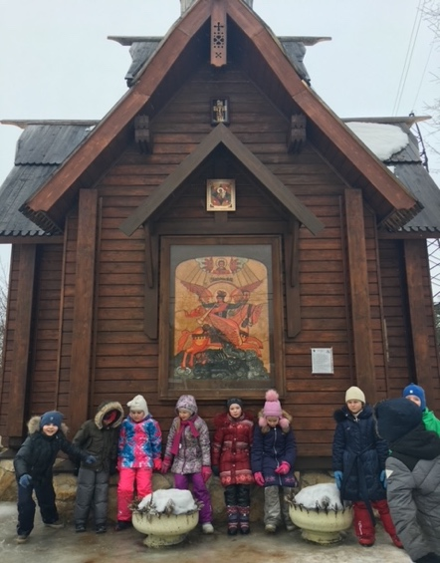Какие боевые укрепления советских войск находились в деревне Дунино – последнем рубеже обороны за Москву.

Рисунок 3. Часовня - памятное место героям и защитникам, павшими в боях за Москву в деревне Дунино.

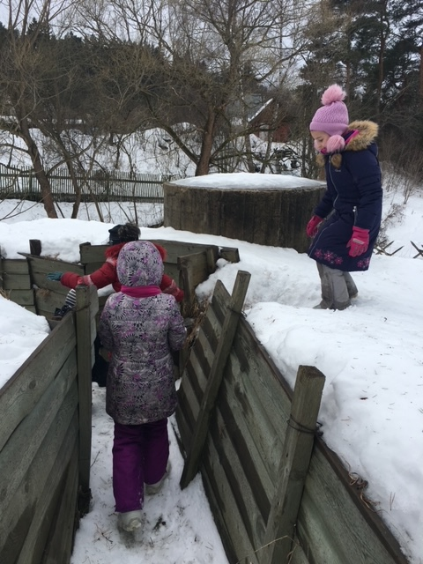Рисунок 4. Боевые укрепления (окопы) советских войск – последнем рубеже обороны за Москву в 1941г. (деревня Дунино).

**Шаг 7.** На заключительном этапе проектной работы проводится анкетирование участников квеста, чтобы узнать об их впечатлениях и о том, заинтересовались ли они творчеством и биографией М. М. Пришвина после квеста.

**Шаг 8.** Для создания литературной настольной игры по творчеству и биографии М.М. Пришвина необходимо:

* придумать сюжет и название настольной игры
* придумать правила игры
* придумать содержание карточек
* изготовить игровое поле
* изготовить фишки и кубик
* изготовить карточки
* составить информационную брошюру, прилагающуюся к игре.

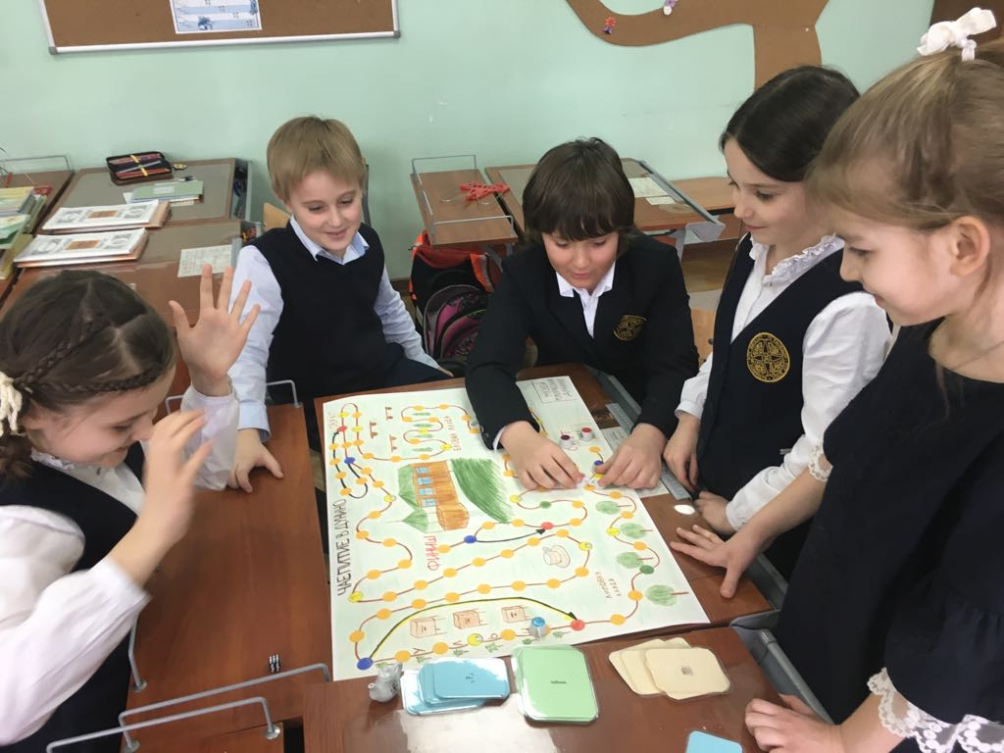

Рисунок 5. Тестирование настольной игры

Заключение

* Выбираемые учителями экскурсы в краеведение могут превратиться в системную образовательно-воспитательную программу или подпрограмму, которую ожидает от учителей ФГОС НОО. Инновационных форматов для такой программы пока не было предложено.
* Системное включение в учебно-методический комплекс «Книга добрых нравов» краеведческого материала принципиально разворачивает возможности как самого учебно-методического комплекса, так и освоения истории и малой родины, и ее природы для обучающихся возрастом 8-10 лет.
* Изложенная выше технология развития образовательных подходов и практик рассматривается как стержневая идея, что соответствует современным дидактическим стратегиям по сохранению и укреплению традиционных российских духовно-нравственных ценностей.

***Список литературы***

1. Девятайкина Н.И. Книга добрых нравов: учебно-воспитательное пособие для начальной общеобразовательной школы. – М. - Саратов: Издательский дом «Волга», 2019. – 152 с.; ил.
2. Мухина В. С. Возрастная психология: феноменология развития, детство, отрочество: Учебник для студ. вузов. - 4-е изд., стереотип. - М.: Издательский центр «Академия», 1999. - 456 с.
3. <http://fgosvo.ru/files/files/164896940.pdf> (дата обращения: 20.01.2024).
4. <http://prishvin.ru/> История музея Михаила Пришвина (дата обращения: 25.10.2023).
5. <http://uiedu.ru/wp-content/uploads/%D0%A1%D0%B1%D0%BE%D1%80%D0%BD%D0%B8%D0%BA.pdf?ysclid=lubhrtfzir362575906> (дата обращения: 20.03.2024).
6. <https://ru.wikipedia.org/wiki/%D0%93%D0%B5%D0%BE%D0%BA%D1%8D%D1%88%D0%B8%D0%BD%D0%B3> (дата обращения: 15.02.2024).